Dištančné vzdelávanie

11.1.2021 - 15.1.2021

V.B

Meno žiaka: ________________________

**SJL**

**PL – Precvičenie a upevnenie učiva - písmeno J**

1. Pomenuj obrázky. Akú slabiku počuješ na začiatku slova? Dopíš.

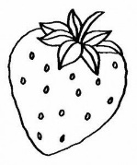 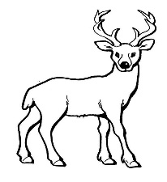 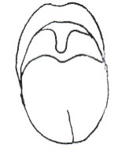 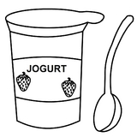 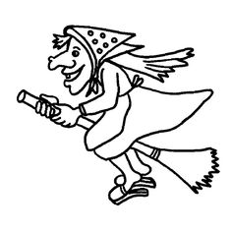

**j a** hoda __leň __zyk __gurt __žibaba

2. Čítaj. Zakrúžkuj slabiky s **J j**

Am lo je oj me vo Ja um ju my

jo op Aj Uj ij up vy Ej El om

3. Prepíš

ja_______________________________________

Ej_______________________________________

ji_______________________________________

Jo_______________________________________

Ju_______________________________________je_______________________________Vypracovala: Mgr. Jana Sabová

**PL – Precvičenie a upevnenie učiva**

1. Rozdeľ slová čiarou na slabiky**.**

|  |  |  |
| --- | --- | --- |
| ruka | Kata | sivý |
| hodiny | koleso | sobota |
| noha | zima | záveje |

2. Prepíš slová do písaného tvaru**.**

Kata ___________________________________________________

koleso __________________________________________________

ruka ___________________________________________________

krv ____________________________________________________

Karol __________________________________________________

3. Spoj tlačené písmeno s jeho písanou podobou**.**

      

H A  B k  t L r o

Vypracovala: Mgr. Jana Sabová

**PL – Precvičenie a upevnenie učiva**

1. Dopíš







2. Prepíš

Vy _______________________________________________ levy ______________________________________________

Umyl _____________________________________________

Vylepí ____________________________________________

3. Vyfarbi tie okienka, v ktorých sú slabiky s  **Y y**

|  |  |  |  |  |  |
| --- | --- | --- | --- | --- | --- |
| Mi | LA | Vy | MY | PO | ly |
| vo | tu | ly | ma | py | tá |
| tu | VY | im | TY | um | ev |
| TU | la | vy | my | po | LY |
| VO | TU | LY | MA | PY | TÁ |
| TU | vy | IM | ty | UM | EV |
| vo | tu | ly | ma | py | tá |
| tu | VY | im | TY | um | ev |
| TU | la | vy | my | po | LY |
| ly | ty | am | to | TY | ly |

Vypracovala: Mgr. Jana Sabová

**PL – Precvičenie a upevnenie učiva**

1.Prečítaj a červenou farbičkou vyfarbi okienko s písmenom **T t**

|  |  |  |  |  |  |  |  |  |  |  |
| --- | --- | --- | --- | --- | --- | --- | --- | --- | --- | --- |
| A | l | o | t | m | T | v | T | t | p | a |
| t | e | i | E | T | L | t | M | T | I | u |

2. Spoj rovnaké písmená

T v L i P u

V A E l t  p

a t I e U T

3. Vyfarbi obrázky, ktoré sa začínajú na písmeno **T t**

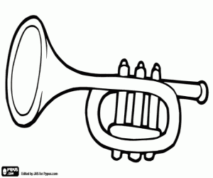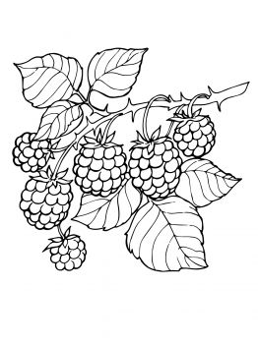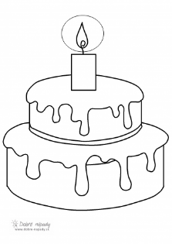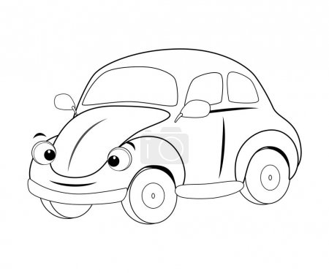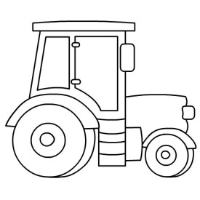

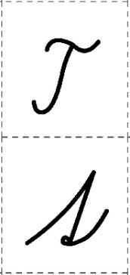4. Dopíš do celého riadku

­­­­­­­­­­­­­­­­­**__________________________________________________**

Vypracovala: Mgr. Jana Sabová

**PL – Precvičenie a upevnenie učiva**

1.Prepíš vety.

Adam a Ivka nakupujú.

........................................................................................................................____________________________________________________________

V košíku majú piškóty.

........................................................................................................................____________________________________________________________

Vonku píska vlak.

........................................................................................................................____________________________________________________________

Kajo ide do školy.

........................................................................................................................____________________________________________________________

Kata má novú tašku.

........................................................................................................................____________________________________________________________

Kapusta je kyslá.

........................................................................................................................____________________________________________________________

Adam má pol kila salámy.

........................................................................................................................____________________________________________________________

Myška je sivá a malá.

........................................................................................................................____________________________________________________________Vypracovala: Mgr. Jana Sabová

**MAT**

**PL – Sčítanie a odčítanie do 10-opakovanie**

1. Doplň chýbajúce čísla v číselných radoch.

**1**

**1**

**2**

**8**

**7**

2. Vypočítaj.

3 + 4 = 2 + 5 = 1 + 6 =

4 + 4= 3 + 3 = 3 + 5 =

8 – 5 = 6 – 3 = 5 – 2 =

8 – 1 = 7 – 5 = 6 – 2 =

7 – 6 = 8 – 3 = 8 – 4 =

3. Porovnaj znakmi **> , < , =** .

6 8 4 2 5 1 8 8

4 9 3 8 4 5 2 7

Vypracovala: Mgr. Jana Sabová

**PL – Upevňovanie učiva**

1. Doplň číselný rad.

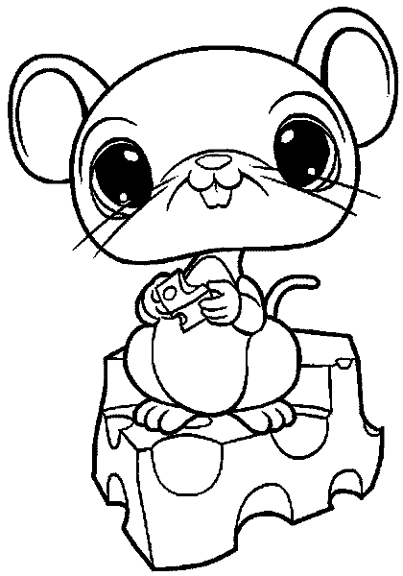

2. Porovnaj znakmi **> , < , =** .



|  |  |  |  |  |  |  |  |  |  |  |
| --- | --- | --- | --- | --- | --- | --- | --- | --- | --- | --- |
| 10 |  | 12 |  | 14 |  | 16 |  | 18 |  | 20 |
| 10 |  |  | 13 |  |  |  | 17 |  | 19 |  |
|  | 11 |  | 13 |  |  |  |  | 18 |  |  |
|  |  | 12 |  |  | 15 |  |  |  |  | 20 |

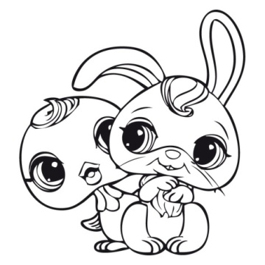10 15 10 19

19 12 16 13

18 18 10 10

10 16 12 17

15 17 15 19

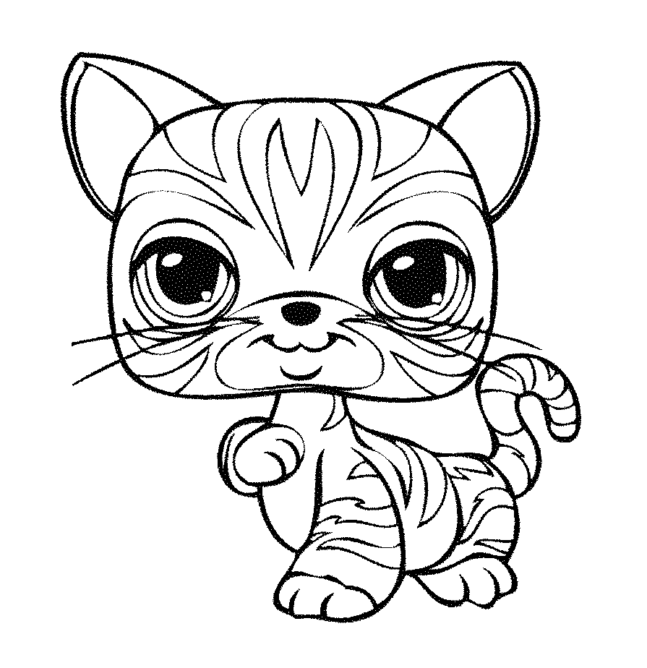3. Spočítaj koľko zvieratiek máš na pracovnom liste, zapíš do okienka a zvieratká si vymaľuj.

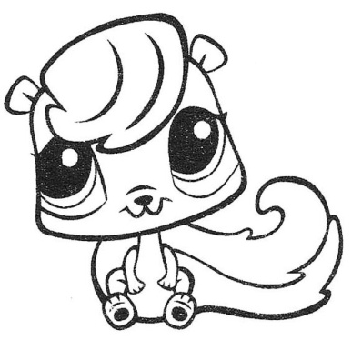



Vypracovala: Mgr. Jana Sabová

**PL – Upevňovanie učiva**

1.Doplň číselný rad.

0__ 2__ __ 5 __ 7 __ 9 __ 11 __ __ 14 _­_ __ __ __19 __

2.Rozlož čísla na desiatky a jednotky.

16

10

12

13

18

20

19

11

14

2.Vyrieš slovnú úlohu.

Miško mal 10 červených a 7 žltých autíčok. Koľko autíčok mal Miško spolu?

**

*Červených: _______________*

*Žltých:___________________*

*Spolu:______________________*

*Miško mal spolu _______ autíčok.*



Vypracovala: Mgr. Jana Sabová

**PL – Upevňovanie učiva**

1.Vypočítaj.

10 + 2 =____ 16 – 6 =____ 10 + 5 =____ 15 – 10 =____

10 + 4 =____ 19 – 9 =____ 10 + 6 =____ 19 – 10 =____

10 + 1 =____ 15 – 5 =____ 10 + 8 =____ 13 – 10 =____

10 + 3 =____ 14 – 4 =____ 10 + 9 =____ 16 – 10 =____

2. Vymaľuj toľko predmetom, koľko určuje číslo.

|  |  |
| --- | --- |
| 14 |  |
| 16 |  |
| 13 |  |
| 12 |  |

2.Rozlož čísla na desiatky a jednotky.

15

10

12

19

14

11

13

18

16

Vypracovala: Mgr. Jana Sabová

**PL – Upevňovanie učiva**

1. Vyfarbi správny počet štvorčekov.

|  |  |  |  |  |  |  |  |  |  |
| --- | --- | --- | --- | --- | --- | --- | --- | --- | --- |
|  |  |  |  |  |  |  |  |  |  |
|  |  |  |  |  |  |  |  |  |  |

13

|  |  |  |  |  |  |  |  |  |  |
| --- | --- | --- | --- | --- | --- | --- | --- | --- | --- |
|  |  |  |  |  |  |  |  |  |  |
|  |  |  |  |  |  |  |  |  |  |

113

616

|  |  |  |  |  |  |  |  |  |  |
| --- | --- | --- | --- | --- | --- | --- | --- | --- | --- |
|  |  |  |  |  |  |  |  |  |  |
|  |  |  |  |  |  |  |  |  |  |

19

3. Doplň číselný rad.

|  |  |  |  |  |  |  |  |  |  |  |
| --- | --- | --- | --- | --- | --- | --- | --- | --- | --- | --- |
| 10 |  | 12 |  |  | 15 |  |  |  | 19 |  |

|  |  |  |  |  |  |  |  |  |  |  |
| --- | --- | --- | --- | --- | --- | --- | --- | --- | --- | --- |
|  | 11 |  | 13 |  |  |  | 17 |  |  | 20 |

3. Doplň chýbajúce čísla.

Aké číslo je hneď pred: Aké číslo je medzi: Aké číslo je hneď za:

........7 18 ........... 20 11 ............

........12 14 ...........16 16 ............

........20 9 ............ 11 19 ............

Vypracovala: Mgr. Jana Sabová

**PL – Ovocie a zelenina - precvičenie učiva**

1. Farbičkami vymaľuj **len ovocie**.

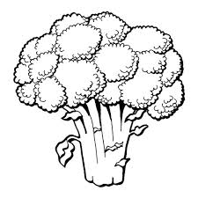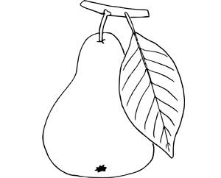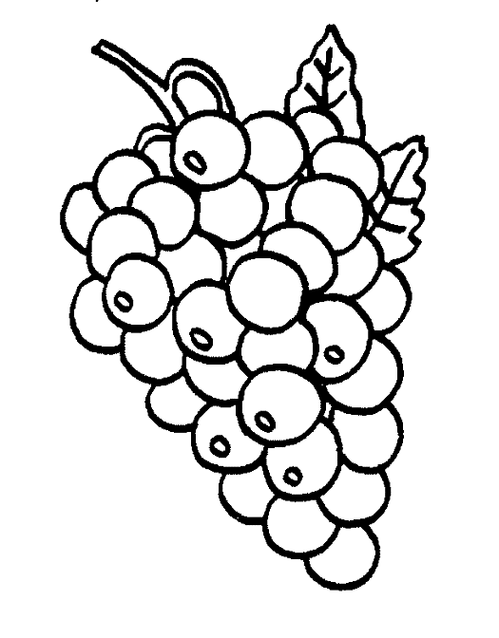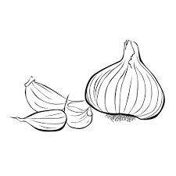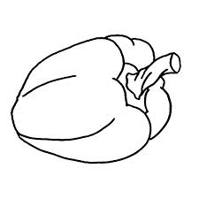

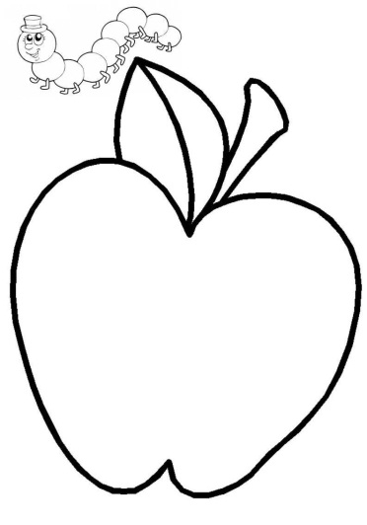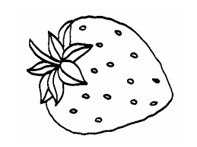

Vypracovala: Mgr. Jana Sabová

**PL – Zdravá výživa - precvičenie učiva**

1.Vymaľuj to, čo si myslíš, že je zdravé.

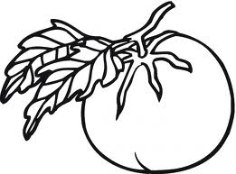

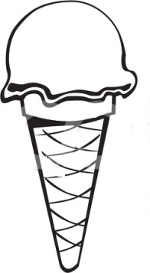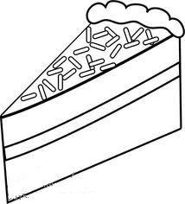

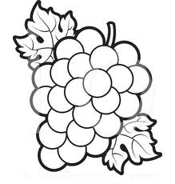



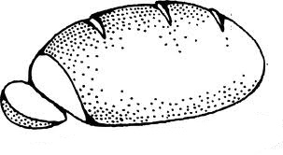

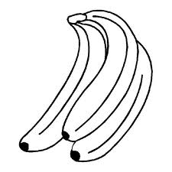

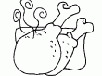

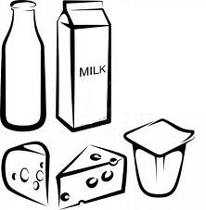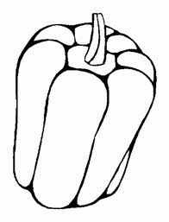

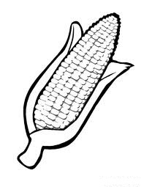

Vypracovala: Mgr. Jana Sabová

**PL – Povolania - precvičenie učiva**

1. Spoj čiarou obrázok so správnym názvom povolania. Vymaľuj.

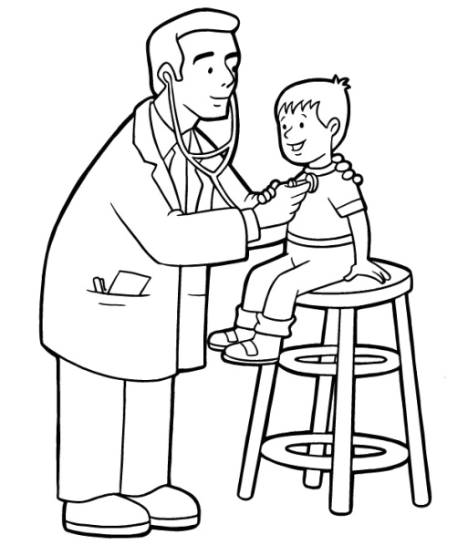

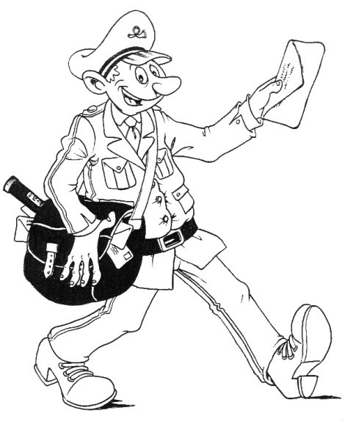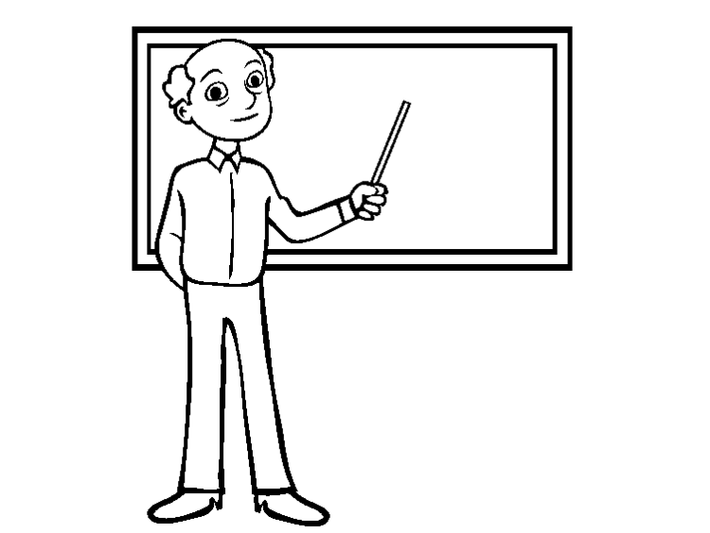

Poštár Lekár Učiteľ

Murár Kuchár Kaderníčka

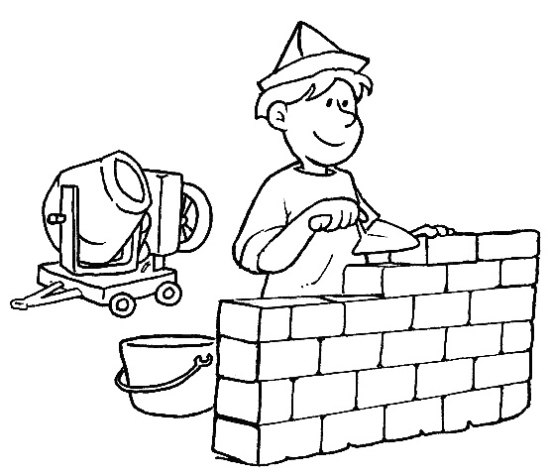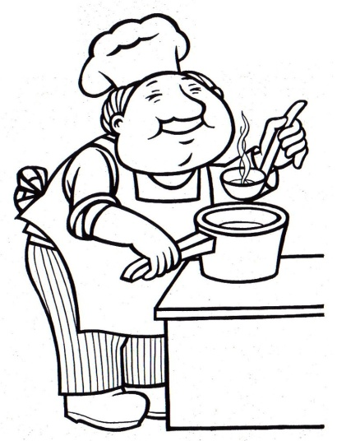

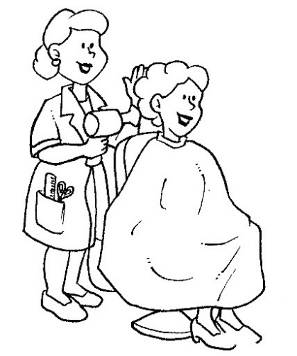

Vypracovala: Mgr. Jana Sabová

**PL – Ročné obdobia - precvičenie učiva**

1. Spoj čiarou obrázok so správnym názvom ročného obdobia. Vymaľuj.

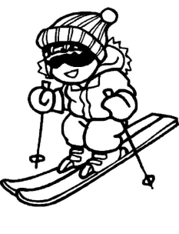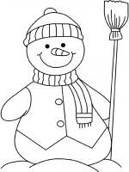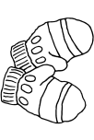 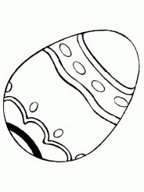 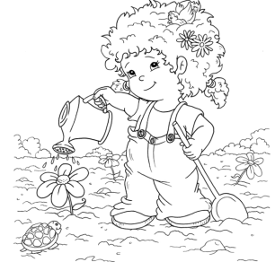 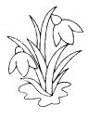 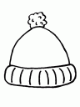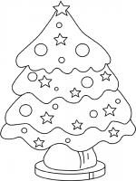 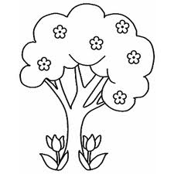 

JAR ZIMA

JESEŇ LETO

  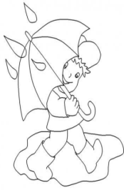 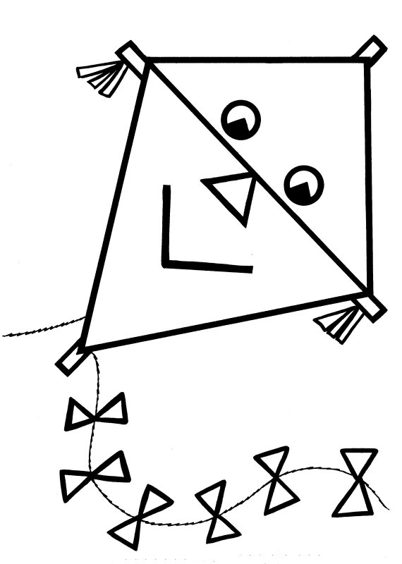

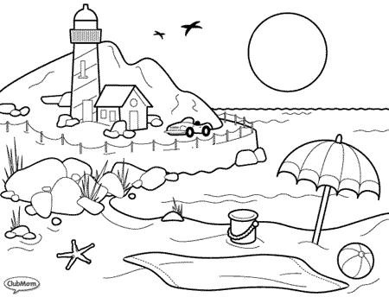 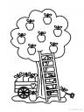 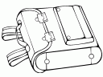Vypracovala: Mgr. Jana Sabová

**PL – Určovanie času - precvičenie učiva**

1. Napíš koľko je hodín na hodinách .

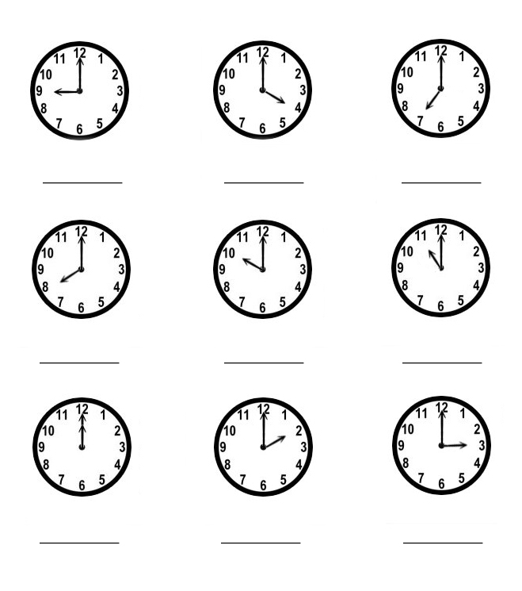

Vypracovala: Mgr. Jana Sabová